Février 2024

Nouveautés



GEEF

Version 3.40.2



Virtualia

Version 5.0.6C

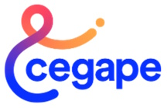

Préambule
Les SDIS concernés par les anomalies contenant le mot clé « Oracle » sont, par ordre alphabétique : le SDIS 68, le SDIS 78 et le SDMIS (SDIS 69). Ces SDIS ne sont pas concernés par les anomalies contenant le mot clé « MySQL » ou « MariaDB ».
Les autres SDIS ne sont pas concernés par les anomalies « Oracle » mais sont concernés par les anomalies contenant le mot clé « MySQL ».

Les SDIS concernés par les anomalies « GPEC » sont, par ordre alphabétique : le SDIS 44, le SDIS 59 et le SDIS 86. Les autres SDIS ne sont pas concernés par les anomalies « GPEC ».

Formation

CF01 : Correction de l'affichage de l'écran "Formation > Sessions > Détails > Renseignements Complémentaires" avec une base Oracle [Mantis #10394]
Avant la correction :
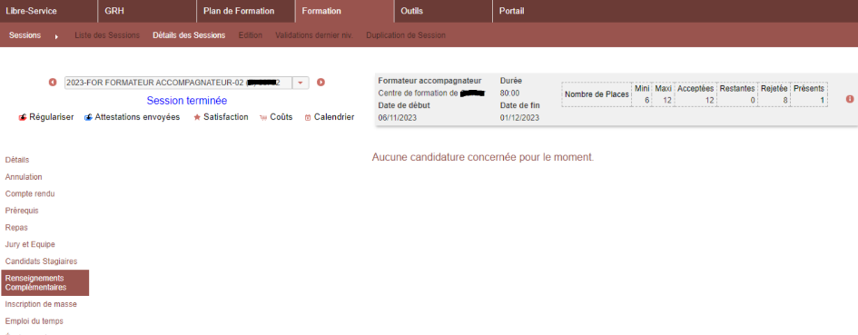
Après la correction :
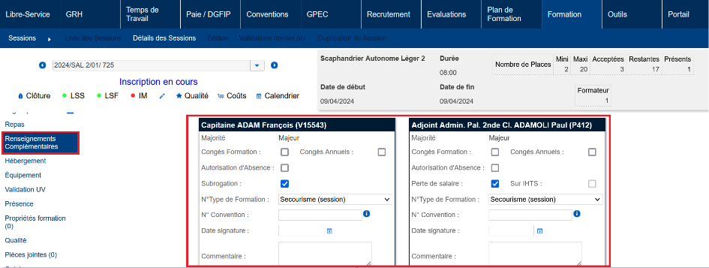

CF02 : Correction d'agrégation de chaînes de caractères dans plusieurs requêtes avec une base Oracle (ex : "GRH > Liste des Emplois > Par carrières") [Mantis #10392]
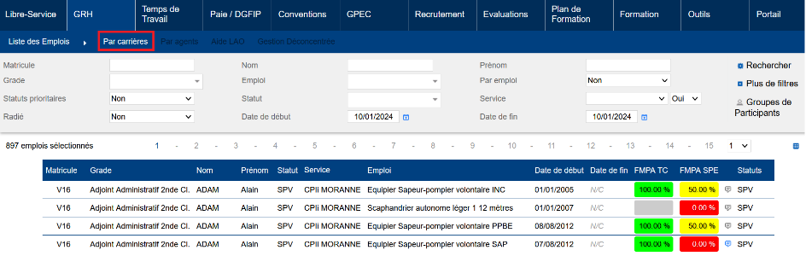

CF03 : Correction d'une anomalie potentielle de validation des jours lors de la validation d'une session de stage [Mantis #10392-related]
Lors de la validation d’une session de stage, notamment via cet écran, les validations partielles n’étaient pas toujours appliquées hiérarchiquement :
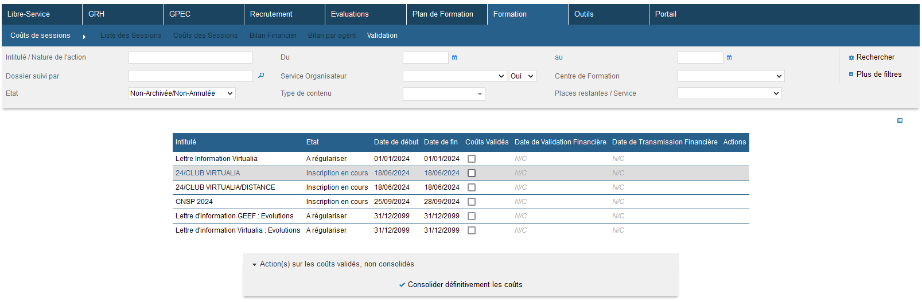
En conséquence, la session était validée, mais les créneaux n’étaient pas toujours validés.

